Naziv nastavnoga predmeta | GEOGRAFIJA
Redni broj i naziv nastavnog sata | 29. Reljef Azije
Razred | 8. razred
Tip sata (obrada, ponavljanje, vježbanje, provjeravanje, kombinirani) | obrada
Ishodi učenja iz kurikuluma  (glavni ishod + razrada ishoda) | Aktivnost  učenika | Vrednovanje ishoda i procesa učenja na kraju  nastavnoga sata
GEO OŠ A.B.8.1. Učenik analizira prirodno-geografska i društveno-geografska obilježja Azije s pomoću geografske karte i različitih grafičkih prikaza.  – objašnjava specifičnosti reljefa, klime, voda i živoga svijeta Azije | -uz grafičke prikaze i odgovarajući digitalni alat ponavlja prethodno stečeno znanje o litosfernim pločama te Pacifičkom vatrenom prstenu  -kritički promišlja o činjenici da je azijsko priobalje nemirno područje  -radom u paru i samostalno uz pomoć tematske karte reljefnih cjelina te geografske karte Azije i slijepe karte označavaju pojedine reljefne oblike u odgovarajuće oznake  -opisuju i na geografskoj karti pokazuju najstarije dijelove (štitove i platforme)  -u rombove slovima na slijepoj karti označavaju platforme i štitove  -navode obilježja starih gromadnih gorja (bogatstvo rudama)  -pokazuju na geografskoj karti stara gromadna gorja  -u kvadratiće slovima na slijepoj karti označavaju stara gromadna gorja  -gledaju videozapis o nastanku Himalaja te objašnjavaju nastanak Himalaja;  https://www.youtube.com/watch?v=PDrMH7RwupQ ; https://www.youtube.com/watch?v=4htrRqYG-Po  -pokazuju najviši vrh Himalaja (Mount Everest)  -na mrežnim stranicama istražuju visinu najvišeg vrha Himalaja; https://www.tportal.hr/tehno/clanak/nova-mjerenja-pokazala-mount-everest-je-86-centimetara-visi-nego-dosad-foto-20201209  -u trokutiće brojevima označavaju mlada gorja na području Azije  -imenuju visoravni između planinskih lanaca te ih upisuju na slijepu kartu  -navodi važnost plodnih nizina u Aziji  -u kružiće brojevima označavaju na slijepoj karti nizine na području Azije  -na geografskoj karti pokazuju rijeke koje protječu nizinama  -objašnjava činjenicu da je azijsko priobalje nemirno područje  -učenici ponavljaju sadržaj o reljefu Azije i provode samovrednovanje | Vrednovanje za učenje:  - tijekom i nakon sata učitelj prati rad i daje povratne informacije za daljnje učenje (pitanja)  Vrednovanje kao učenje:  - samovrednovanje (metoda palaca)

POVEZANOST S MEĐUPREDMETNIM TEMAMA I DRUGIM NASTAVNIM PREDMETIMA
osr A.3.4. Upravlja svojim obrazovnim i profesionalnim putem.
osr B.3.2. Razvija komunikacijske kompetencije i uvažavajuće odnose među drugima.
uku A.3.2.Učenik se koristi različitim strategijama učenja i primjenjuje ih u ostvarivanju ciljeva učenja i rješavanju problema u svim područjima učenja uz povremeno praćenje učitelja.
uku A.3.4. Učenik kritički promišlja i vrednuje ideje uz podršku učitelja.
uku B.3.1. Uz povremenu podršku učenik samostalno određuje ciljeve učenja, odabire strategije učenja i planira učenje.
uku B.3.4. Učenik samovrednuje proces učenja i svoje rezultate, procjenjuje napredak te na temelju toga planira buduće učenje.
uku D.3.2. Učenik ostvaruje dobru komunikaciju s drugima, uspješno surađuje u različitim situacijama i spreman je zatražiti i ponuditi pomoć.
ikt A.3.2. Učenik se samostalno koristi raznim uređajima i programima.
ikt C.3.3. Učenik samostalno ili uz manju pomoć učitelja procjenjuje i odabire potrebne među pronađenim informacijama.
ikt C.3.4. Učenik uz učiteljevu pomoć ili samostalno odgovorno upravlja prikupljenim informacijama.
odr A.3.2. Shvaća povezanost stanja u ekosustavu s kvalitetom života.
odr A.3.3. Pokazuje osjetljivost za pitanja zaštite okoliša.

OŠ HJ A.8.3. Učenik čita tekst, prosuđuje značenje teksta i povezuje ga s prethodnim znanjem i iskustvom

PLAN ŠKOLSKE PLOČE

RELJEF AZIJE

- najstariji dijelovi Azije – štitovi i platforme
A – Sibirski štit /platforma | B – Arabija | C – Dekan
D - Sjeverni kineski štit | E - Južni kineski štit

- stara gromadna gorja Azije:

a – Ural | b – Altaj | c – Sajansko gorje
d – Jablanovsko gorje | e – Stanovojsko gorje

- mlade ulančane planine Azije – od Sredozemnog mora do Malajskog poluotoka:
1 – Toros | 2 – Kavkaz | 3 – Elbrus | 4 – Iransko gorje | 5 - Hindukuš
6 - Pamir | 7 - Karakorum | 8 - Himalaja | 9 – Kunlun Shan | 10 – Tien Shan

- visoravni na području Azije: Tibet – najveća, Anatolija i Iranska visoravan
- plodne nizine u Aziji – najgušće naseljena područja

1 – Mezopotamija | 2 – Punjab | 3 - Hindustan |  | 4 – Asam | 5 - Bengal
6 – Velika kineska | 7 - Mandžurijska |  | 8 - Turanska | 9 – Zapadnosibirska

- azijsko priobalje je nemirno (potresi, cunami, vulkani)

NAPOMENE
- mrežne stranice za slijepu kartu Azije, d-maps: https://d-maps.com/carte.php?num_car=50&lang=en
- mrežne stranice YouTube o nastanku Himalaja;
a) https://www.youtube.com/watch?v=PDrMH7RwupQ ;
b) https://www.youtube.com/watch?v=4htrRqYG-Po
-mrežne stranice – nova mjerenje najvišeg vrha Himalaja: https://www.tportal.hr/tehno/clanak/nova-mjerenja-pokazala-mount-everest-je-86-centimetara-visi-nego-dosad-foto-20201209
-Kojundžić, A., 2019.: “Gea - prijedlozi za vrednovanje u nastavi geografije”, Školska knjiga, Zagreb
Radni list
Reljef Azije
Sljedeće zadatke riješite uz pomoć priložene slijepe karte.
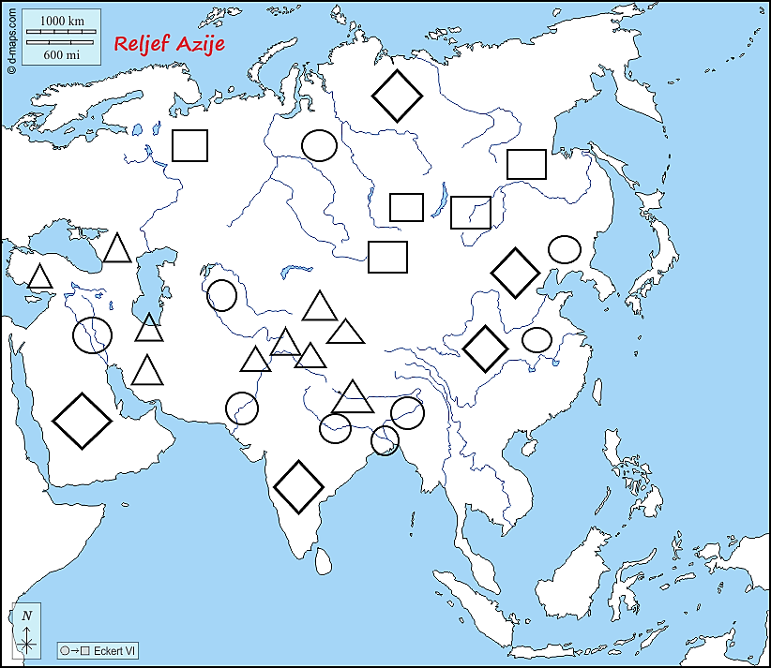

- Na slijepoj karti rombovima su prikazani najstariji dijelovi Azije. U njih rombove odgovarajuće veliko slovo navedenog štita:
A – Sibirski štit /platforma | B – Arabija | C – Dekan
D - Sjeverni kineski štit | E - Južni kineski štit

- Na slijepoj karti kvadratićima su označena stara gromadna gorja Azije. U njih kvadratiće odgovarajuće malo slovo navedenog starog gromadnog gorja.
a – Ural | b – Altaj | c – Sajansko gorje
d – Jablanovsko gorje | e – Stanovojsko gorje

- Na slijepoj karti trokutićima su označene mlade ulančane planine Azije. U trokutiće upišite odgovarajući broj navedene mlade ulančane planine.
1 – Toros | 2 – Kavkaz | 3 – Elbrus | 4 – Iransko gorje | 5 - Hindukuš
6 - Pamir | 7 - Karakorum | 8 - Himalaja | 9 – Kunlun Shan | 10 – Tien Shan

- Na slijepoj karti upišite imena visoravni na području Azije: Anatolija, Iranska visoravan i Tibet.

- Na slijepoj karti kružićima su označene plodne nizine Azije. U kružiće upišite odgovarajući broj navedene nizine.
1 – Mezopotamija | 2 – Punjab | 3 – Hindustan | 4 – Asam | 5 - Bengal
6 – Velika kineska | 7 - Mandžurijska | 8 – Turanska | 9 – Zapadnosibirska

Bilješke
______________________________________________________________________
______________________________________________________________________
______________________________________________________________________
______________________________________________________________________
______________________________________________________________________
______________________________________________________________________
______________________________________________________________________
______________________________________________________________________
______________________________________________________________________
______________________________________________________________________
______________________________________________________________________
______________________________________________________________________
______________________________________________________________________
______________________________________________________________________
______________________________________________________________________
______________________________________________________________________
______________________________________________________________________
______________________________________________________________________
______________________________________________________________________
______________________________________________________________________
______________________________________________________________________
______________________________________________________________________
______________________________________________________________________
______________________________________________________________________
______________________________________________________________________
______________________________________________________________________

